中國科技大學補助教師參加校外研習心得報告
本次參與中國生產力中心原訂於2022年7月14日「ESG永續發展與碳排管理」，因疫情影想調整為7月13日線上研習，授課教師為楊聰榮教授，藉由其個人豐富的碳盤查管理實務經驗，主要幫助學員了解溫室氣體的危機，同時掌握碳權、碳費及碳稅等相關議題，以及產品及服務碳足跡等主題，同時也帶學員實際了解碳盤查工具及實務案例，協助與會學員懂得如何快速掌握企業或組織ESG的運作策略及模式，課程相當實用，未來也可將學習內容運用在個人教學及研究上。

課程大綱：
- 全球溫室氣體危機
- 節能減碳精細管理
- 溫室氣體與碳排放計算方式與工具
- 溫室氣體排放、盤查與管理
- 產品碳足跡與碳標章
- 碳稅、碳權與碳金融

課程學習效益：
- 認識地球暖化的危機與轉機
- 了解節能減碳的盤查方式
- 認識及瞭解碳足跡的生命週期
- 掌握未來碳權交易與綠色金融之發展

線上研習照片：
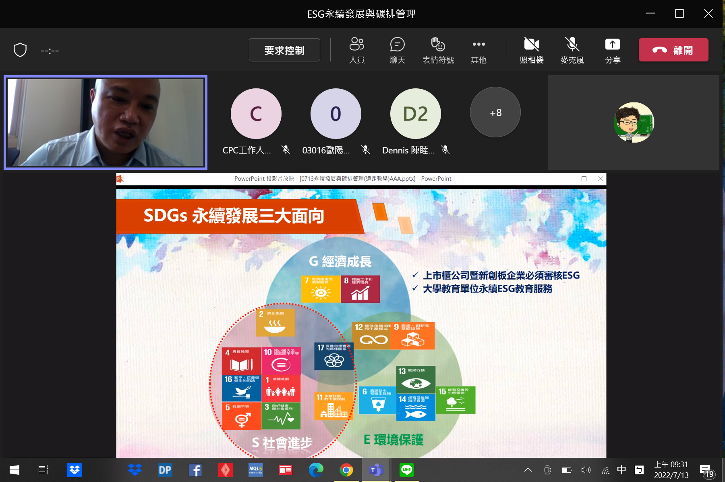 | 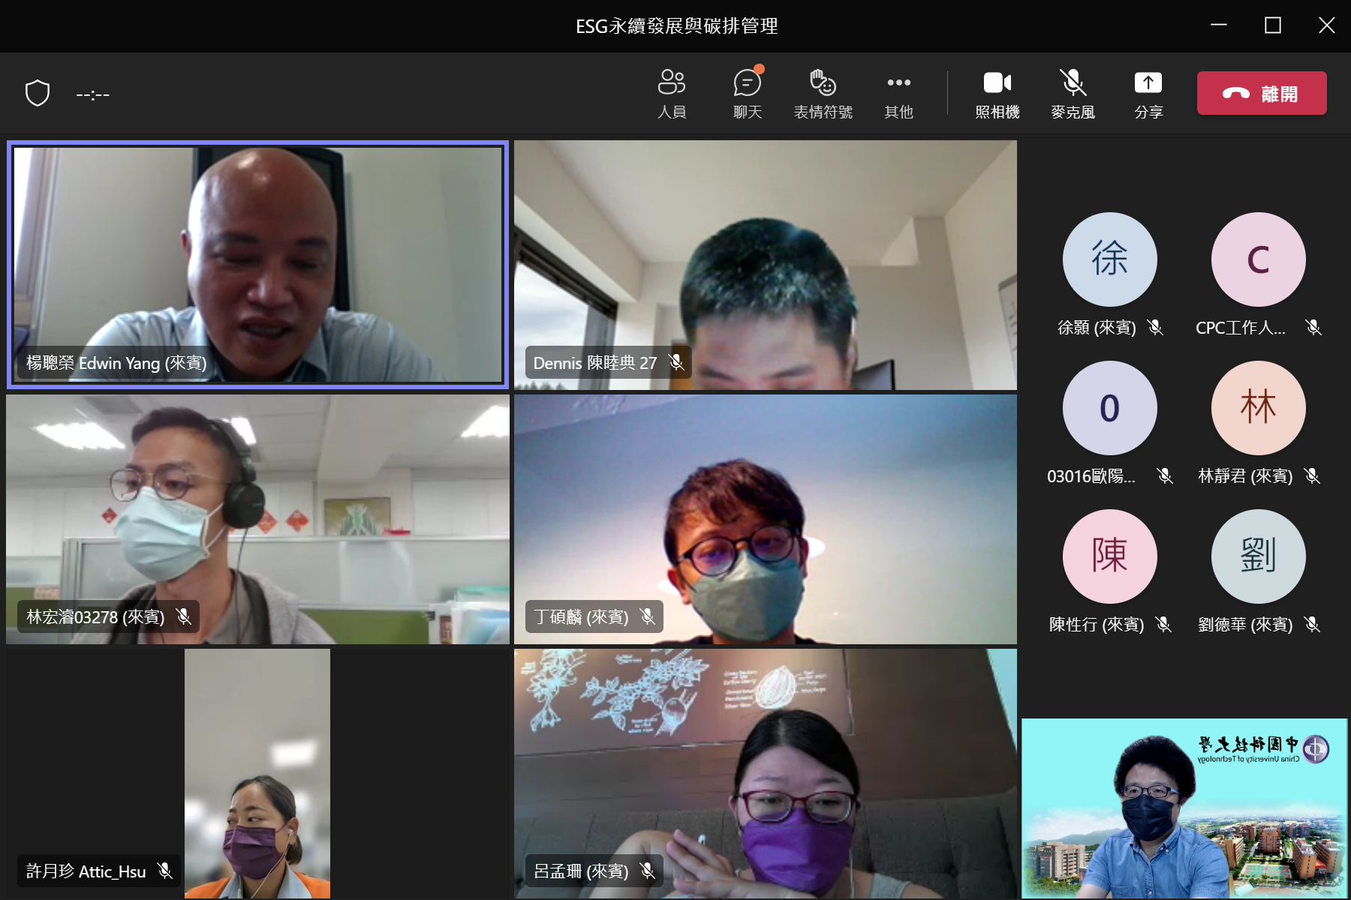

備註：
一、研習心得報告請用電腦繕打。
二、研習結案報告請先上傳（校園入口網→其它類E化系統→研討會心得上傳），連同補助教師校外研習申請表、研習相關資料影本(4頁以上)及研習心得報告，並經主管簽章後，送人事室核銷。
報告人簽章 | 單位主管簽章 | 人事室主任簽章
梅國忠  111年7月25日 | 年 月 日 | 年 月 日

